ΛΥΣΗ
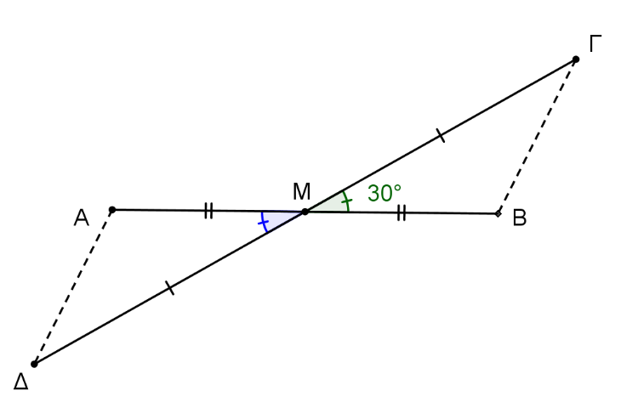
α) Αφού το σημείο Μ είναι το μέσο του τμήματος ΑΒ, τότε τα τμήματα ΑΜ και ΜΒ θα είναι ίσα, δηλαδή ΑΜ = ΜΒ.
β) Οι γωνίες Γ$\hat{Μ}$Β και Α$\hat{Μ}$Δ είναι κατακορυφήν, οπότε είναι ίσες, δηλαδή ισχύει
Γ$\hat{Μ}$Β = Α$\hat{Μ}$Δ = 30⁰.
γ) Τα τρίγωνα ΑΜΔ και ΒΜΓ έχουν :
- ΑΜ=ΜΓ, αφού το σημείο Μ είναι μέσο του τμήματος ΑΒ (από τα δεδομένα).
- ΔΜ=ΜΓ (από τα δεδομένα).
- $Γ\hat{Μ}Β= Α\hat{Μ}Δ ,$ ως κατακορυφήν γωνίες (από ερώτημα β)
Άρα τα τρίγωνα ΑΜΔ και ΒΜΓ είναι ίσα γιατί έχουν δυο πλευρές ίσες μία προς μία και τις περιεχόμενες σε αυτές (τις πλευρές) γωνίες ίσες (κριτήριο ΠΓΠ).

